Каховську ГЕС з водосховищем категорично не можна відновлювати: думка екологів
Екологи провели дослідження, чому варто відродити Великий Луг, а не станцію та водосховище.
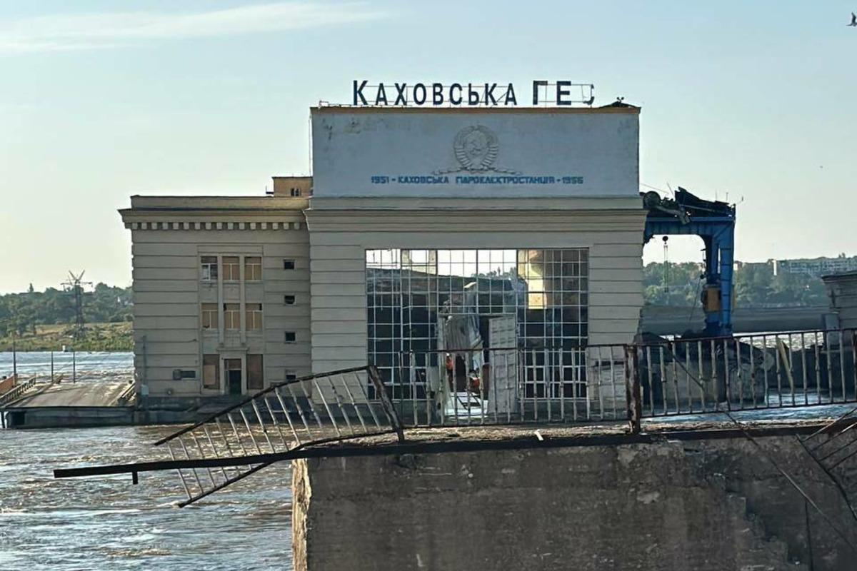

Україні буде соціально, екологічно та економічно значно вигідніше відродити Великий Луг замість відновлення знищених росіянами Каховського водосховища і ГЕС. У цьому переконані експерти "Української природоохоронної групи", які провели дослідження "Чому слід відродити Великий Луг?".
"Великий Луг - один з найбільш важливих природних і історичних ландшафтів України. Цю ділянку було затоплено в 1955-1958 роках водами Каховського водосховища, попри те що тут зберігається багато пам’яток Запорозької Січі та зустрічалася велика кількість рідкісних тварин і рослин. На 70 років Великий Луг був втраченим для природи, науки та української ідентичності. Але 6 червня 2023 року, внаслідок підриву російськими військовими греблі Каховської ГЕС, водосховище за кілька тижнів перестало існувати, що поставило Україну на роздоріжжя. Тепер необхідно прийняти історичне рішення", - вважають науковці.
На їхню думку, ідея відродити Великий Луг як природну територію є не лише своєчасною, а й екологічно виправданою.

Теракт на Каховській ГЕС - чому варто відродити Великий Луг
Зокрема, серед аргументів на користь відродження Великого Лугу експерти називають наступні:
- Відновлення природних екосистем - основа сталого розвитку в Європі. Експерти нагадують, що у травні 2020 року Європейська Комісія презентувала "Стратегію біорізноманіття ЄС до 2030 року: Повернення природи в наше життя". Згідно з цим документом, половина територій країн Європи за сім років має стати заповідними (30%) і переведеними в природний стан (20%). На думку дослідників, рух України до ЄС потребуватиме виконання цих цілей, й відновлення Великого Лугу може стати безпрецедентним та взірцевим проектом. Науковці вважають, що, враховуючи масштабність цього природоохоронного проекту, його цілком реально перетворити на загальноєвропейський.
- Відродження Великого Лугу - в інтересах довкілля та населення. Експерти зазначають, що на місці Каховського водосховища в далекому минулому був найбільший у степовій зоні України природний ліс, й це могло б бути зручним для реалізації в Україні державних планів щодо збільшення лісистості і можливості виконати ці завдання природним шляхом. Експерти запевняють: відновлення квазіприродних екосистем на такій величезній площі має багато позитивних наслідків саме для довкілля. Що ж стосується населення, то спуск водосховища також матиме реальні плюси, вважають дослідники. Зокрема, для водного транспорту, сільськогосподарської діяльності, а також розвитку рекреації і туризму. У разі ж відбудови водосховища, можуть загостритися ті проблеми, які вже були: руйнування берегів, нагадують екологи: замулювання прибережної зони, загроза знищення садів, виноградників, заболочення лук, значне забруднення води та донних відкладів, затоплені кладовища і скотомогильники, хоча велике питання - чи дійсно це так.
- Відновлення Каховської ГЕС - цілком невигідний проект. Експерти наголошують, що у жодній країні ЄС ніхто б не фінансував і не реалізував такий проект, як будівництво нової ГЕС та заповнення водосховища розміру Каховського. Вони зазначають, що більшість країн ЄС займаються спуском значно менших водосховищ через їхню екологічну недоцільність і не будують нові. У дослідження зазначається, що об’єм необхідних витрат, необхідний для такого проекту, виглядає абсолютно нераціонально, порівняно із тими потребами, які можна задовольнити винятково за рахунок водосховища. Експерти проаналізували, що найбільше питань у перші місяці без водосховища викликало питне водопостачання (міст Кривого Рогу, Нікополя та ін.) і зрошення. Зазначається, що найближчим часом перебудова насосних станцій буде завершеною. Це означає, що очікувати відбудови ГЕС абсолютно буде не потрібно, якщо водопостачання буде поновлене вже у найближчі місяці. Аналогічна ситуація і зі зрошенням, для якого вода також закачувалась у канали з водосховища, вважають дослідники.
- Науковці констатують: єдине, що дійсно не вийде безпосередньо компенсувати людям, якщо не відновлювати водосховище - це електроенергія, що генерувалась на ГЕС. Однак при цьому експерти наголошують, що роль конкретно Каховської ГЕС як енергогенеруючого вузла для держави не була вирішальною. У зв’язку з усім цим вони закликають не ухвалювати поспішних рішень щодо відбудови станції та водосховища.
- Громадська організація "Українська природоохоронна група" створена у 2014 році. Учасники групи своїми завданнями називають "створення нових заповідних територій, покращення природоохоронного законодавства, виявлення випадків незаконного знищення природи, просвітницьку роботу".

